**Государственное бюджетное общеобразовательное учреждение города Москвы Школа № 618**

**«ЧАТ-БОТ В TELEGRAM ДЛЯ ШКОЛЬНОГО РАСПИСАНИЯ И ДОМАШНИХ ЗАДАНИЙ»**

**Участники проекта:**

8Д класс ГБОУ Школа № 618

Нураков Данакер

Мирзоян Рубен

Бекасов Евгений

**Руководитель проекта:**

учитель информатики

ГБОУ Школа № 618

Баранов Михаил Сергеевич

**Москва, 2026 г.**

Оглавление

Введение 3

Анализ представленных на рынке аналогов 4

Используемые инструменты и технологии 5

Описание проекта 6

Ключевые характеристики проекта 6

Процесс работы: 7

Описание алгоритма программы 7

Выводы 17

Список используемой литературы 17

Ссылка на репозиторий 18

# Введение

В современном учебном процессе ученики часто сталкиваются с потерей информации о домашних заданиях в чатах и на листочках, сложностью отслеживания изменений в расписании, а также отсутствием единого места для учебных материалов. Родители также испытывают трудности из-за неполной информированности об учебном процессе и зависимости от сообщений ребенка. Решением этих проблем является создание единой автоматизированной системы в привычном мессенджере.

Telegram является популярным и доступным мессенджером среди школьников, учителей и родителей, что делает его удобной платформой для внедрения образовательных инструментов. Автоматизация рутинных процессов в школе позволит повысить организованность всех участников учебного процесса.

**Цель проекта**

Создать удобный и функциональный Telegram-бот для автоматизации доступа к школьному расписанию и домашним заданиям.

**Задачи проекта**

1. Проанализировать аналоги, представленные на рынке
2. Разработать архитектуру и схему работы бота.
3. Хранение и отображение расписания.
4. Ведение списка домашних заданий.
5. Создать интуитивно понятный интерфейс.
6. Обеспечить разный уровень доступа (ученик/учитель/родитель).
7. Протестировать работу всех функций.

# Анализ представленных на рынке аналогов

На рынке существуют различные решения для организации учебного процесса:

Электронные дневники (например, «Дневник.ру», «МЭШ»)

Требуют отдельной регистрации и входа через браузер или приложение.

Часто имеют сложный интерфейс.

Не интегрированы с мессенджерами.

Школьные чаты в MAX

Информация теряется в потоке сообщений.

Нет структурированного хранения данных.

Нет автоматических уведомлений.

Специализированные приложения для расписания (например, «School Timetable»)

Требуют установки отдельного приложения.

Нет функций для домашних заданий и уведомлений.

Часто платные или с ограниченным функционалом.

Табл.1.Сравнение с нашим продуктом:

|  |  |  |
| --- | --- | --- |
| **Критерий** | **Аналоги (электронные дневники, чаты)** | **Наш Telegram-бот** |
| Доступность | Требует отдельного приложения/входа | Работает прямо в Telegram |
| Удобство использования | Сложный интерфейс | Простой интуитивный интерфейс |
| Уведомления | Ограничены или отсутствуют | Автоматические напоминания |
| Хранение ДЗ и расписания | Разрозненно | Централизованная база данных |
| Бесплатность для пользователей | Часто платные или с ограничениями | Полностью бесплатен |
| Мобильность | Зависит от приложения | Доступен на любом устройстве с Telegram |

# 

# Используемые инструменты и технологии

Язык программирования: Python 3.9+

Фреймворк: python-telegram-bot

База данных: SQLite / PostgreSQL

Хостинг: Heroku / VPS / PythonAnywhere

Внешние API: Telegram Bot API, Google Sheets API (опционально)

Инструменты разработки: Git, VS CodeQL, SiteBrowser

Диаграммы: [draw.io](https://draw.io/)

# Описание проекта

Разработанный Telegram-бот для школьного расписания и домашних заданий представляет собой программное решение, предназначенное для автоматизации доступа учеников, учителей и родителей к учебной информации через популярный мессенджер Telegram. Бот функционирует как интерактивный помощник, который централизованно хранит, обрабатывает и предоставляет данные о расписании уроков и домашних заданиях.

# Ключевые характеристики проекта

1. Архитектура и взаимодействие:

Пользователь отправляет команды боту через Telegram-интерфейс.

Бот обрабатывает запросы с использованием библиотеки python-telegram-bot.

Данные хранятся в локальной базе SQLite (с возможностью миграции на PostgreSQL).

Реализована система ролей: ученик, учитель, родитель — с разным уровнем доступа к функциям.

2. Основные функциональные модули:

Модуль расписания: позволяет получать расписание на сегодня, завтра и на всю неделю.

Модуль домашних заданий: учителя могут добавлять задания, ученики — просматривать их, родители — отслеживать.

Модуль уведомлений: автоматические напоминания о начале уроков и новых заданиях.

Модуль настроек: пользователи могут настраивать время и частоту уведомлений.

3. Техническая реализация:

Бот написан на языке Python версии 3.9+.

Для развертывания использован хостинг Heroku, что обеспечивает круглосуточную доступность.

Интерфейс реализован с помощью кнопок и текстовых команд для максимальной простоты использования.

Все изменения фиксируются в репозитории GitHub для контроля версий.

4. Преимущества решения:

Не требует установки дополнительных приложений — работает прямо в Telegram.

Кроссплатформенность: доступен на смартфонах, планшетах и компьютерах.

Нулевая стоимость использования для всех участников.

Простота масштабирования и интеграции с внешними сервисами (например, Google Sheets для импорта расписания).

# Процесс работы

1. Пользователь запускает бота командой /start.

2. Бот приветствует пользователя и показывает доступные команды.

3. При выборе команды (например, /today) бот запрашивает данные из базы и возвращает форматированный ответ.

4. Учителя могут добавлять домашние задания через команду /homework, после чего ученики автоматически получают уведомления.

5. Система уведомлений работает по расписанию, напоминая о начале уроков.

Проект успешно прошёл тестирование и готов к внедрению в учебный процесс, демонстрируя эффективность цифровизации рутинных школьных задач.

# Описание алгоритма программы

Словесное описание работы программы

Пользователь взаимодействует с ботом через команды в Telegram. Бот обрабатывает запросы, обращается к базе данных для получения или сохранения информации и отправляет ответ пользователю. Основные сценарии:

Запрос расписания → поиск в БД → вывод.

Добавление домашнего задания учителем → сохранение → уведомление ученикам.

Напоминание о начале урока → автоматическая отправка.

Алгоритм работы программы (блок-схема)

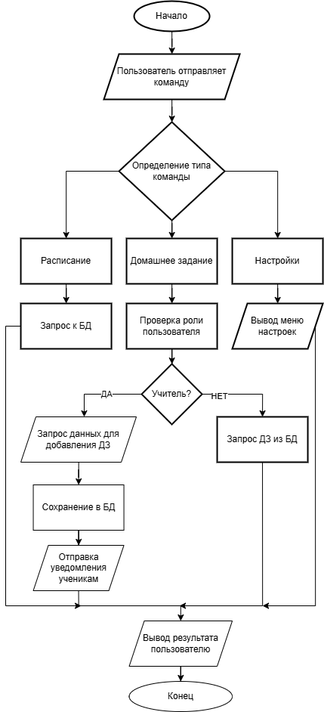

Рис. 1. Алгоритм работы бота

Обработка основных команд (блок-схемы)

Команда /start

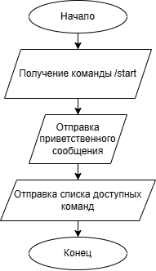

Рис. 2. Обработка команды /start

Команда /today

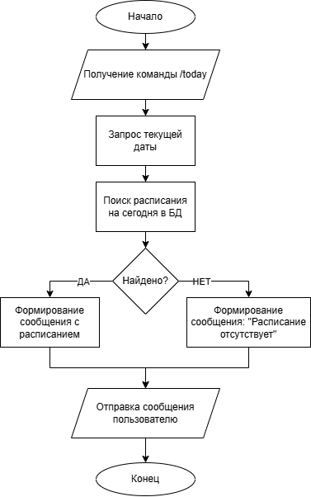

Рис. 3. Обработка команды /today

Команда /homework

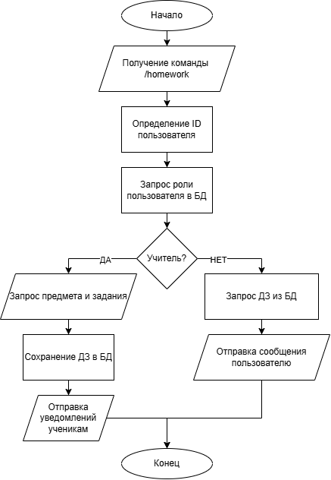

Рис. 4. Обработка команды /homework

Обработка нажатия кнопок (интерактивного меню)

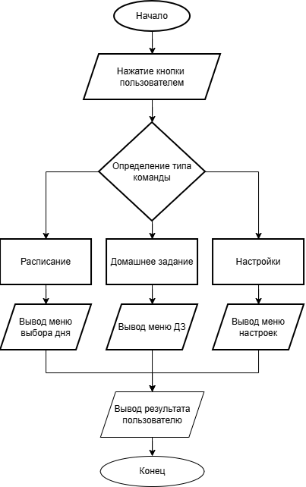

Рис. 5. Обработка нажатия кнопок

# Интерфейс работы бота

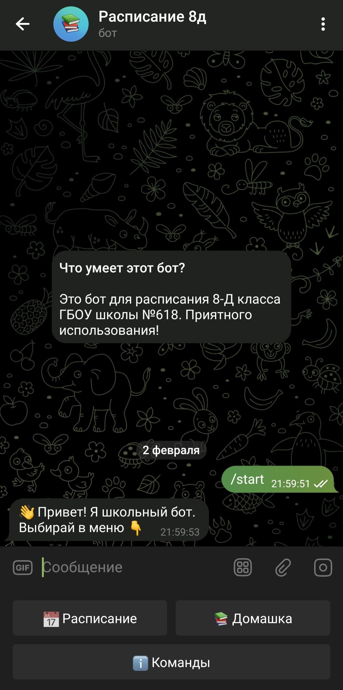

Рис. 6. Начало работы с ботом (команда /start)

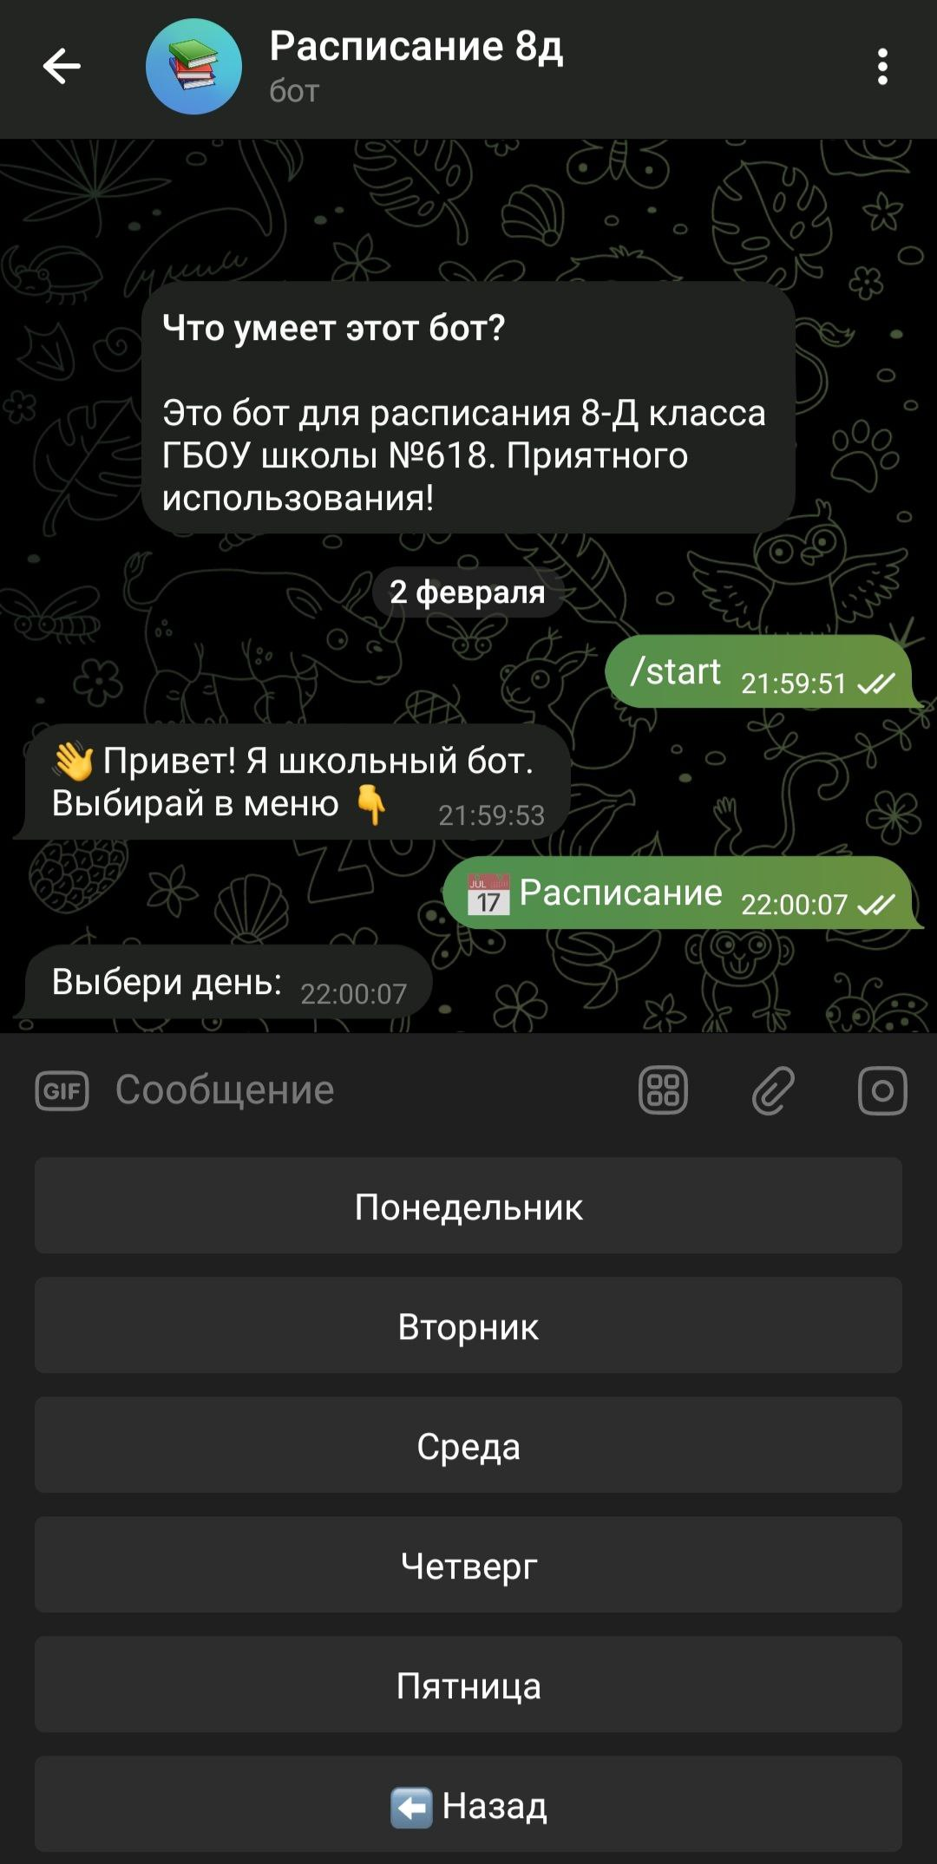

Рис. 7. Получение расписания на неделю

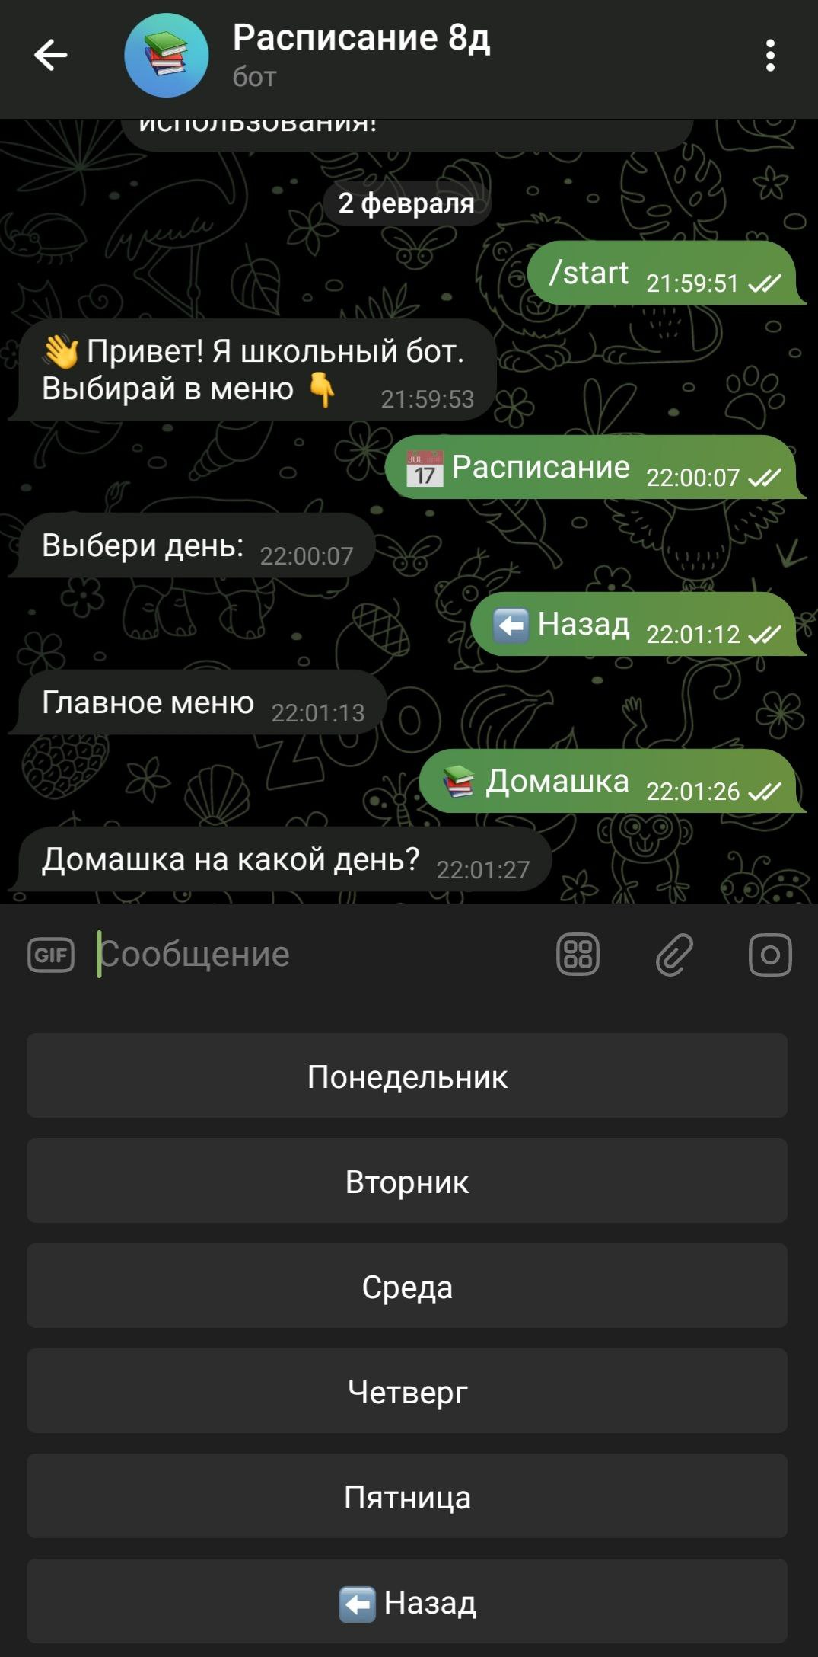

Рис. 8. Меню домашних заданий

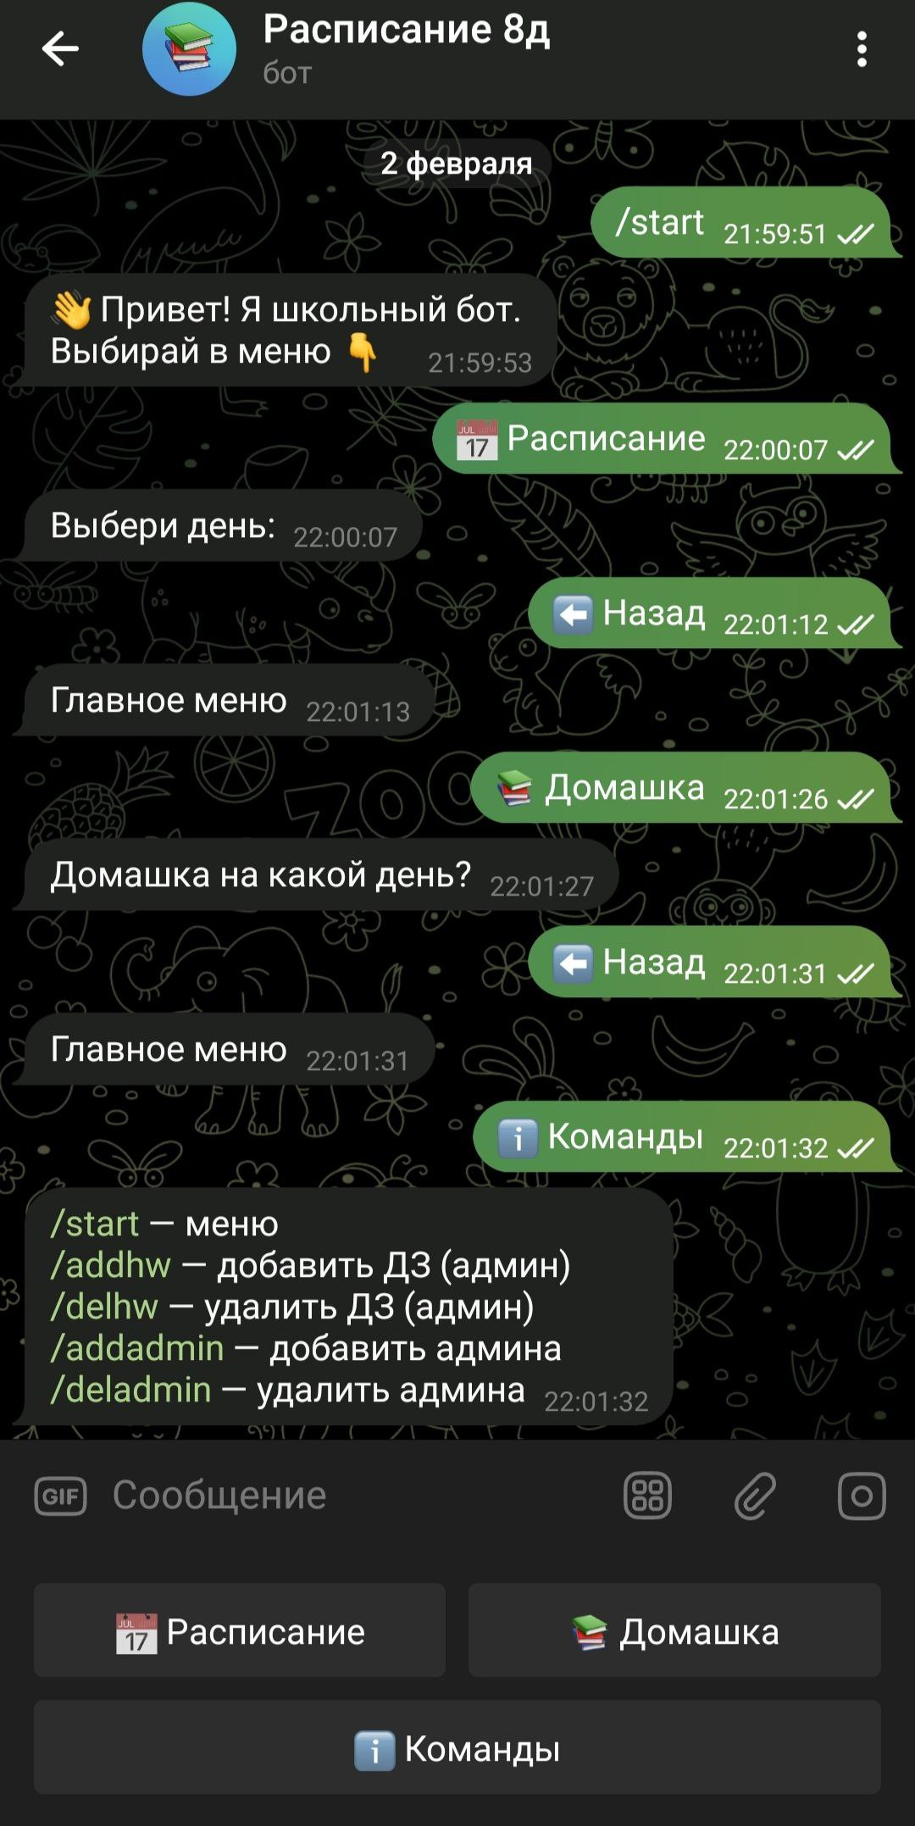

Рис. 9. Список Команд

# Выводы

Разработанный чат-бот успешно решает поставленные задачи: обеспечивает централизованное хранение расписания и домашних заданий, упрощает коммуникацию между учителями, учениками и родителями, а также автоматизирует рутинные процессы. Бот протестирован и готов к использованию в учебном процессе.

Интеграция с Telegram – не требует установки дополнительных приложений. Простота использования достигается путем использования интуитивного интерфейса на основе команд и кнопок. Автоматические уведомления напоминают о начале уроков и новых заданиях.

Разграничение прав доступа – разные возможности для учеников, учителей и родителей.

Бесплатность – полное отсутствие платных функций для пользователей.

Кроссплатформенность – работает на любом устройстве с Telegram.

Что удалось реализовать при работе:

* Полный набор команд для работы с расписанием и домашними заданиями.
* Базу данных SQLite для хранения информации.
* Систему ролей (ученик, учитель, родитель).
* Автоматические уведомления.
* Интерактивное меню с кнопками.
* Развертывание бота на хостинге.

# Список используемой литературы

1. Официальная документация Telegram Bot API.  
   URL: <https://core.telegram.org/bots/api>
2. Документация библиотеки python-telegram-bot.  
   URL: <https://python-telegram-bot.org/>
3. Официальная документация по языку Python.  
   URL: <https://docs.python.org/3/>
4. Руководство по работе с SQLite.  
   URL: <https://www.sqlite.org/docs.html>
5. Статьи по разработке Telegram-ботов на Habr.  
   URL: <https://habr.com/ru/hub/telegram_bots/>
6. Учебные материалы по Git и GitHub.  
   URL: <https://docs.github.com/>
7. Документация по хостингу Heroku.  
   URL: <https://devcenter.heroku.com/>
8. Материалы по интеграции с Google Sheets API.  
   URL: <https://developers.google.com/sheets/api>
9. Статьи по проектированию баз данных.  
   URL: <https://www.sqlstyle.guide/>
10. Официальный сайт Visual Studio Code.  
    URL: <https://code.visualstudio.com/docs>
11. Платформа [draw.io](https://draw.io/) для создания диаграмм.  
    URL: <https://app.diagrams.net/>

# Ссылка на репозиторий

<https://github.com/o2547817-sketch/project>